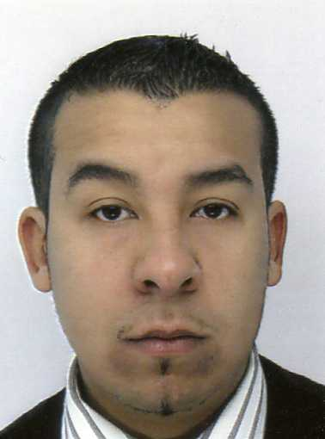

Chargé de référencement

WebMarketer / E-Marketer

E-marketing / E-commerce
SEO – SEA –SMO - WA

ABDICHE Belkacem
 2 bis rue de Strasbourg
59 300 VALENCIENNES
- 09.54.72.19.03
06.31.23.59.66
@ belkacem.abdiche@gmail.com
Né le 17.03.1982
à Valenciennes
Nationalité Française
PERMIS B + véhicule
Célibataire


Compétences professionnelles

Search Engine Optimization (SEO)

- Analyse et Rapport de positionnements
- Audit technique et sémantique de sites web
- Conseils et recommandations SEO
- Etude et choix des mots clés / landing pages
- Élaboration de la stratégie acquisition trafic
- Optimisation du linking interne/externe
- Optimisation technique (structures, contenus, liens)
- Rédaction et micro-rédaction de contenu

Search Engine Advertising (SEA) sur Google Adwords - Web Analytics

- Création, Optimisation et suivi de campagnes
- Installation de codes tracking

- Taggage des urls
- Analyse du trafic SEA sur Google Analytics
- Mise en place de stratégie pour accroître le CA, le ROI, les conversions

Social Media Optimization (SMO)

- Création, animation profil et fan page
- Interaction avec la communauté
- Rédaction et relai des informations
- Veille d'informations et E-réputation

Expériences professionnelles
D’Août 2011 à Octobre 2011 Webmarketeur (SEO-SEA-SMO-WA) – Agence TMK Concept Flers en Escrebieux (59)

D’Avril 2011 à Août 2011 Référenceur Web – Chargé de référencement – Agence Axecibles Marcq en Baroeul (59)

De Juin 2010 à Avril 2011 Référenceur Web – Webmarketer – Agence de (dé)référencement Odimat à Liévin (62)
Références partie SEO : Benetton Tilaroma - Geox Tilaroma - Sisley Tilaroma
Références partie SEA : Decapro clubs – Benetton Tilaroma – Groupe Lempereur
Références partie SMO : Page Fan Facebook Ventes Privées Benetton, Ventes Privées Geox, Ventes Privées Sisley, Groupe Lempereur

2006 (4mois) Chargé de référencement – Webmarketer - Agence webmarketing P.N.T à Onnaing (59)

Références clients : Motodiffusion - Bio-tendance

Diplômes et formations
2006 : Licence Professionnelle E-Commerce / E-Marketing (Univ de Lille 2, Roubaix)
2005 : DUT Techniques de Commercialisation option Industrie Agro-Alimentaire (Univ de Valenciennes)
2002 : Bac Sciences et Technologies Tertiaires Action et Communication Commerciale. (Lycée Watteau, Valenciennes)
2000 : BEP / CAP Vente Action Marchande (Lycée P.J Fontaine, Anzin)
Divers
⇨Langues : Anglais : bonnes notions techniques – Japonais : notions

⇨Informatique : Connaissance de Dreamweaver, Photoshop, XHTML, CSS, PHP, Mysql, Joomla et Virtuemart, Prestashop, WordPress, SPIP, Isotools. Maîtrise du pack office Microsoft, Adwords Editor

⇨Outil de mesure d’audience : Google Analytics, CrawlTrack, Ranks, MyPoseo, logiciel See U Rank (référencement)

⇨Site web personnel : www.referenceur-webmarketer.com – Suivez moi sur Twitter @belkawired

⇨Centres d’intérêt : Passionné d’informatique et des NTIC, Internet, voyage. Intérêt pour la culture, jeux vidéos, l’animation japonaise et le cinéma. Sport : pratique du football en club, running.


Ce CV est recommandé par le W3C ainsi que

